NOMBRE:
Sika® Manto APP
DESCRIPCIÓN:
Membrana Impermeable prefabricada de asfalto modificado con polímero APP (Polipropileno Atáctico), provista de un refuerzo central de Fibra de Vidrio o Poliéster no tejido de alta resistencia. Disponible en dos diferentes acabados: Liso-Arenado o Gravilla Mineral
USOS:
- Mantos provistos de refuerzo central de Fibra de Vidrio: Como impermeabilizante de azoteas o cubiertas planas, losas monolíticas de concreto, con pocos o nulos movimientos estructurales o por temperatura.
- Mantos provistos con refuerzo central de Poliéster no tejido: Como impermeabilizante en
vigas Doble Te con capa de compresión, losacero, cubiertas metálicas o techos con movimiento estructural o movimientos por temperatura.
- Mantos con acabado superior liso-arenado, son ideales para impermeabilización de techos, cubiertas o terrazas que llevaran un acabado final de tipo pesado (teja, loseta, mármol, granito).
- Mantos con acabado superior con gravilla mineral, son ideales para impermeabilizar superficies expuestas a la acción de los rayos UV.
- Manto de asfalto modificado con polímero APP (Polipropileno Atáctico) es recomendado para superficies expuestas a climas cálidos o con temperaturas altas, debido a su característica de mayor estabilidad a las altas temperaturas.
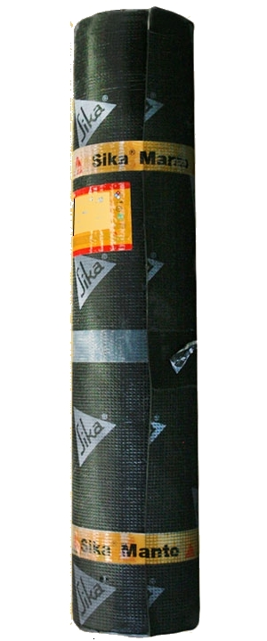
RENDIMIENTO:
El rollo cubre un área de 8.50 m² a 8.90 m², considerando traslapes.
Presentación:
-Rollos de 1m x 10m
Espesores:
3.0 y 3.5mm con refuerzo central de fibra de vidrio y acabado superior con gravilla
3.5, 4.0 y 4.5mm con refuerzo central de poliéster y acabado superior con gravilla
3.0 y 4.0mm Con refuerzo central de poliéster y acabado superior liso-arenado
-Rollos de 1m x 15m
Espesor:
2.8mm con refuerzo central de fibra de vidrio y acabado superior liso-arenado

Color: - Gravilla Mineral blanca, Gravilla Mineral roja y Gravilla Mineral verde (este material se maneja bajo pedido) Otros Colores, preguntar al departamento técnico.
*La tonalidad de la gravilla puede manifestar pequeñas variaciones entre cada lote.
Durabilidad: 6 años.
Imagen:
MARCA: Sika

